**1#** \***Komunikacija** je proces prenošenja/razmene informacija između dve ili više strana.

\***Opisuje se sledećim dimenzijama:**

* + sadržaj (*šta se kominicira*)
  + izvor (*od koga*)
  + forma (*u kojoj formi*)
  + kanal (*kroz koji medijum*)
  + destinacija (kome)
  + svrha (*sa kojom namerom*)

\***Jezik** je

* Skup simbola (zvučni glasovi, znaci, gestovi, pisani simboli)
* Skup reči koje se grade od simbola po određenim strukturnim pravilima (sintaksa)
* Skup rečenica koje se grade od reči po određenim strukturnim pravilima (sintaksa)
* Jezik: sintaksno organizovan sistem simbola koji se podvrgavaju određenom skupu pravila.
* Gramatika: morfološka, strukturna, fonetska i druga pravila koja definišu prirodni jezik
* Semantika: značenje simbola, reči i rečenica

\***Jezici:**

* Prirodni jezici : životinjski, čovečiji
* Veštački jezici : esperanto, programski jezici, matematički formalizmi

\***Komunikacioni model**:

\***Komunikacioni protokol**:

* Protokol (u širem smislu): skup pravila kojima se definiše realizovanje nekog posla
* Komunikacioni protokol: skup standardnih pravila za
  + format adresiranja
  + reprezentaciju podataka
  + signalizaciju
  + uspostavu i prekidanje veze
  + detekciju grešaka i sl.

\***Tipovi komunikacija:**

Postoje brojne podele. Klasifikacija zavisi od posmatrane dimenzije

* Neverbalne i verbalne komunikacije (forma)
  + neverbalne: gestovi, izrazi lica...
  + verbalne: govorni i pisani jezici, programski jezici, matematički formalizimi...
* Glasovne, pisane i elektronske komunikacije (forma i kanal)
* Jedan – jedan, jedan – više, više – više (izvor, odredište)

**\*Kodiranje informacija u oblik pogodan za prenos**

* Dekadno kodiranje: mapiranje poruke u skup prirodnih brojeva
* Binarno kodiranje – mapiranje poruke u skup binarno kodiranih prirodnih brojeva

\***Mera za količinu prenete informacije**



* Jedna binarna cifra {0, 1} zove se bit (BInary digiT)
* Sa n bita može se predstaviti 2n različitih stanja/poruka
* Ako neki događaj može da ima n jednako verovatnih ishoda koliko je bita potrebno da se kodira poruka? Odgovor: broj bita m=log2n . Poruka nosi m bita informacije!

|  |  |
| --- | --- |
| **Skladištenje** | **Prenos** |
| **8 bita = 1 bajt(B)** |  |
| **1024 B = 1 KB** | **1000 bita = 1Kb** |
| **1024 KB =1MB** | **1000 Kb = 1Mb** |
| **1024 MB = 1GB** | **1000 Mb = 1Gb** |
| **1024 GB = 1TB** | **1000 Gb = 1Tb** |

**\*Primer: slika u digitalnom formatu**

* Slika ima 1024x1024 piksela, svaki piksel može imati 65536 jednako verovatnih boja.
* Koliko informacija je sadržano u slici? Odgovor: svaki piksel može imati 216 mogućih stanja

ukupan broj stanja (216)1024*1024 =22^24 slika nosi log222^24 bita informacije dakle 224 bita = 2MB

* Računar koji memoriše svaki piksel odvojeno, za svaki piksel koristi dva bajta, pa je zauzeće memorije 2MB

**\*Šta ako su stanja različito verovatna?**

* Broj bita da se kodira stanje (događaj) sa verovatnoćom *p* je: – log2 *p* 
  + ako ima n stanja sa jednakom verovatnoćomonda je broj bita – log2 (1/n) = log2 n. Ovo se slaže sa prethodnim izlaganjem.
  + ako je verovatnoća stanja 1 (dešava se sigurno) onda je poruka dužine 0! Tada nije ni potrebna informacija jer je sve unapred poznato.
* Manje verovatni događaji nose više bita informacije i obrnuto. Ovo se koristi u tehnikama za kompresiju podataka.

**\*Digitalne komunikacije**

* Elektronske komunikacije
  + Analogne - Informacija je predstavljena amplitudom i frekvencijom elektromagnetnog talasa
  + Digitalne - Informacija je predstavljena naponskim nivoima nule i jedinice

*Digitalne komunikacije koristimo jer:

* + su otpornije na šum pri prenosu
  + se poruke lako memorišu u binarnom obliku
  + se primljena informacija može obrađivati putem računara

\***Računarske komunikacije**

* **Računarske komunikacije po svojoj prirodi predstavljaju digitalne komunikacije, gde su poruke predstavljene nizom nula i jedinica.**
* **Nule i jedinice kodiraju se u električne (svetlosne) signale u zavisnosti od tehnologije prenosa.**
* **Sledeći čas govori o osnovama lokalnih računarskih mreža**

**2#** \***Šta je to računarska mreža?**

* Računarska mreža je skup računara i pridrženih krajnjih uređaja povezanih komunikacionim sistemom u svrhu razmene informacija i deljenja resursa između korisnika.

\***Šta je to lokalna računarska mreža?**

* Lokalna računarska mreža (LAN – *Local Area Network*) je računarska mreža koja se prostire na fizički malom prostoru i obično je pod jedinstvenom administrativnom kontrolom.
* Mali prostor: nekoliko soba, sprat, zgrada, nekoliko susednih zgrada
* Jedinstvena administrativna kontrola: preduzeće, institucija, škola,...
* Odsustvo iznajmljenih komunikacionih kanala (linija) - komunikacione linije pripadaju instituciji koja administrira mrežu

\***Fizička topologija LAN mreže?**

* Fizička topologija definiše veze između čvorova u mreži.
* Čvor može biti računar, krajnji uređaj poput štampača ili mrežni uređaj poput zvezdišta (hab - *hub*, svič - *switch*)
* Veze mogu biti kako kablovske tako i bežične.
* Od topologije zavisi otpornost mreže na otkaze kanala i čvorova

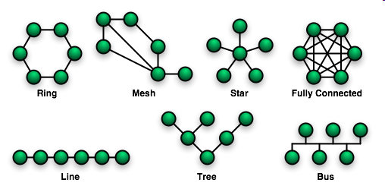

**slaba tacka kod zvezde je u sredini!

\***Tipovi veza između čvorova?**

* Diktirani su određenom mrežnom tehnologijom:
  + **Kablovske veze** (otporne na šum okolne sredine):

1) Parice (twisted-pair), oklopljene (STP) i neoklopljene (UTP), - koriste se i u telefonskoj mreži, brzina prenosa 2-100Mb/s

2) Koaksijalni kabl, (kao i za kablovsku ТV) 200-500+Mb/s

3) Optički kabl, nekoliko stotina puta brži od koaksijalnog kabla, problem savijanje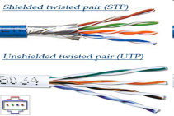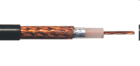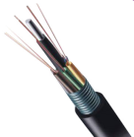

* + **Bežične veze**
    - IEEE 802.11b, 802.11g (Wi-Fi) visokofrekventni radio talasi u opsegu od 2.4GHz, brzina do 54Mb/s (u proseku 22Mb/s)
    - Bluetooth, 2.4GHz, 1Mb/s do 100 metara (najčešće do 10m), mala potrošnja energije

\***Kako se čvorovi priključuju na mrežu?**

* Računari i krajnji uređaji priključuju se na mrežu preko spoljne ili integrisane mrežne kartice (MK), (engleski NIC - *Network Interface Card*)

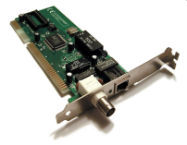spoljna MK 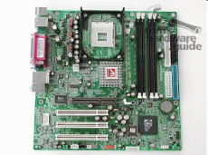integrisana MK 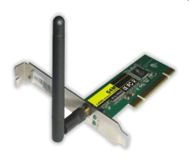spoljna Wi-Fi MK

\***Mrežna kartica i upravljački program:**

* **MK obavlja sledeće funkcije:**
  + pretvara paralelni niz bitova (32, 64) u serijski niz bitova, kodira ih u odgovarajuće električne (svetlosne signale) i šalje ih preko komunikacione linije.
  + prima signale sa linije, dekodira ih u bite i konvertuje u paralelni niz bitova razumljiv računaru.
  + kontroliše pristup računara liniji u zavisnosti od mrežne tehnologije
  + detektuje greške u prenosu
* **Upravljački program (engl. *driver*) upravlja radom kartice:** 
  + deo je operativnog sistema (Windows, Linux, MAC OS ...)
  + realizuje komunikacione protokole za datu mrežnu tehnologiju
  + svaka MK ima svoju fizičku adresu upisanu u memoriju kartice
  + barata sa ovom adresom prilikom slanja/primanja poruke

\***LAN mreže tipa Ethernet (familija IEEE 802.3)**

* Najčešća tehnologija u današnjim LAN mrežama
* Fizička topologija stabla ili zvezde
* Svaka MK ima jedinstvenu fizičku adresu, (engl. MAC address )
* Ukupan broj adresa 248
* Svaka poruka za slanje ima sopstvenu (SA) i adresu destinacije (AD)
* Sve jedinice u AD *broadcast* adresa (svi čvorovi u mreži primaju poruku)

\***LAN mreže tipa Ethernet (familija IEEE 802.3) deljeni (shared) Ethernet**

* Kolizioni domen je deo mreže gde samo jedan čvor šalje poruku a ostali primaju.
* U kolizionom domenu zvezdišta su tipa hab-a
* Hab ima više mrežnih priključaka (obično 8,16) koji se zovu portovi
* Poruku koju hab primi na jednom portu prosleđuje na sve ostale
* Zbog rastojanja ili zbog brojnosti habovi se mogu dalje povezivati

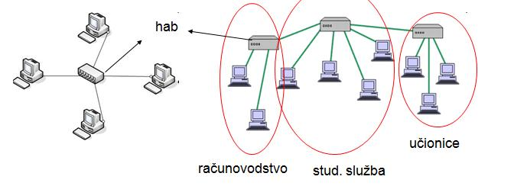

* CSMA/CD (Carrier Sense Multiple Access/Collision Detection) protokol komunikacije:
  + čvor koji ima poruku za slanje osluškuje signal za slobodno slanje (*carrier*)
  + ukoliko niko ne šalje poruku, čvor (njegova MK) šalje poruku na kabl, ali i dalje osluškuje šta se dešava u toku slanja
  + ukoliko više čvorova počnu da šalju u približno isto vreme nastupa kolizija (interferencija, neregularno stanje signala poruke)
  + svi čvorovi (njihove MK) detektuju koliziju i odbacuju do tad priljene podatke kao neregularne
  + čvorovi koji su proizveli koliziju se povlače i nakon slučajnog vremena ponovo pokušavaju (startuju interni sat)
* Ovakav metod je dobar za saobračaj sa kratkim porukama
* Svi čvorovi primaju poruku do trenutka kada se primi adresa destinacije, od tada prima samo čvor kome je poruka namenjena.

\***LAN mreže tipa Ethernet (familija IEEE 802.3) komutirani (switched) Ethernet**

* Svič (*switch*) je pametan uređaj koji ima n portova (8,12,24,...) i tabelu fizičkih adresa po portovima u svojoj memoriji.
* Kada poruka stigne na port A ona se prosleđuje na port B na kome je priključen čvor ili grana mreže koja sadrži MK sa destinacionom adresom. Svič zna koji je to port na osnovu tabele adresa po portovima.

\***LAN mreže tipa Ethernet (familija IEEE 802.3) segmentiranje mreže**

* Da bi se povećao protok informacija mreža se segmentira uz pomoć sviča na više kolizionih domena (segmenata) u kojima važi CSMA/CD algoritam pristupa.
* Danas su sva (ili najveći broj) zvezdišta svičevi!

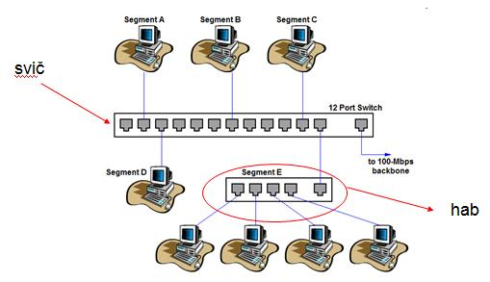

\***LAN mreže tipa Ethernet (familija IEEE 802.3) - brzine i dometi**

* Brzina čvor – čvor
  + 10Mb/s (u jednom smeru [half] i u oba smera [full duplex])
  + 100Mb/s (u jednom smeru [half] i u oba smera [full duplex]) Fast Ethernet – najčešći tip veze za radne stanice
  + 1Gb/s (u jednom smeru [half] i u oba smera [full duplex]) Gigabit Ethernet – najčešće serveri vezani na ove portove
* Razdaljina čvor – čvor
  + 10Mb/s , 100Mb/s, 1Gb/s 100 metara sa bakarnim kablovima
  + veće distance sa optičkim kablovima

\***Strukturno kabliranje**

* Računarska mreža u jednoj zgradi izvodi se po pravilima strukturnog kabliranja (horizontalna i vertikalna kablaža)
* Ideja: isti kablovski sistem za različite servise: računarska mreža, telefonija, video ...
* Elementi kabliranja:
  + Pasivna oprema: kablovi, utičnice, *patch* paneli, ormani za aktivnu opremu
  + Aktivna oprema: svičevi, habovi, pristupne tačke za WiFi...

**3#** **Kako radi Internet – TCP/IP protokoli**

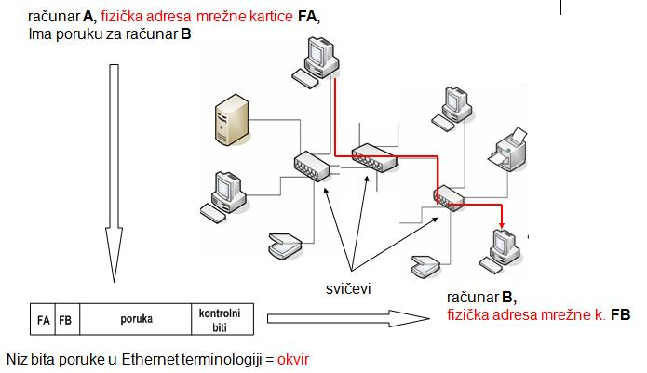

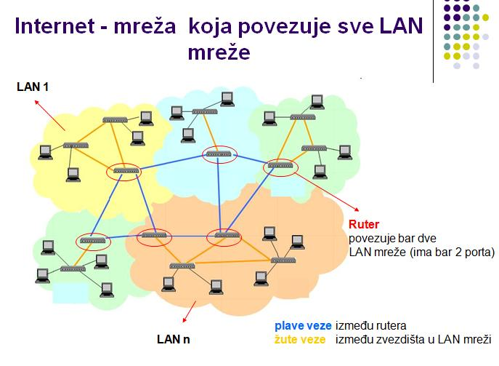

\***Ruteri, IP protokol, IP adresa**

Svaki uređaj priključen na Internet ima jedinstvenu IP adresu!

Tačnije, svaka mrežna kartica ima jedinstvenu IP adresu (računar može imati više MK ali ima obično jednu).

Računari (i ostali uređaji koji se priključuju) zovu se u Internet terminologji *host*-ovi (host – engl. domaćin)

Internet je mreža svih mreža, a istorijski gledano postojale su (a i danas postoje)

mreže različitih tehnologija (nisu sve mreže Ethernet tipa iako su one najbrojnije).

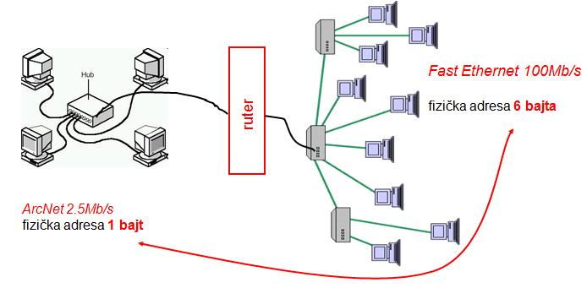

* Ruter je uređaj koji usklađuje različite mrežne tehnologije (kao prevodilac između ljudi koji govore različite jezike):
  + signalizaciju na liniji i brzinu
  + različite adrese i formate poruke u LAN mrežama
* Zahvaljujući jedinstvenom IP adresiranju i ruterima stvara se efekat kao da se svi računari nalaze na jednoj ogromnoj lokalnoj računarskoj mreži!

\***IP protokol, format IP adrese**

IP (Internet protokol) određuje format IP adrese svake katrice (host-a).

On takođe specificira kako se na osnovu izvorišne i odredišne IP adrese pronalazi put do odredišta, uz pomoć IP softvera na računaru i ruterima.

IP adresa se sastoji od 4 bajta (32 bita) i slično telefonskom broju ili kućnoj adresi

ima određenu hijerarhijsku organizaciju: 1. deo je adresa mreže, a 2. deo adresa hosta u mreži

Primer: IP=10010011 01011011 00010110 00000001 =147.91.22.1 => čitljivije

Mrežna maska (subnet mask) određuje koji biti su mrežna adresa a koji adresa hosta u mreži. Maska (SM) ima isto 32 bita.

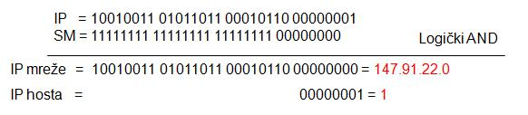

\***IP protokol, rutiranje (pronalaženje puta od tačke A do tačke B)**

Proces pronalaženja puta od A do B na osnovu izvorišne i odredišne IP adrese zove se rutiranje. Rutiranje sprovodi IP softver računara i rutera na Internetu

Slučaj 1, oba računara na istoj IP mreži :

IP a = 147.91.22.15 i IP b =147.91.22.25, SM a = SM b = 255.255.255.0

dakle, računari na istoj LAN mreži: 147.91.22.0, poruku treba poslati sa računara **a** direktno preko kartice na fizičku adresu računara **b** koristeći LAN tehnologiju.

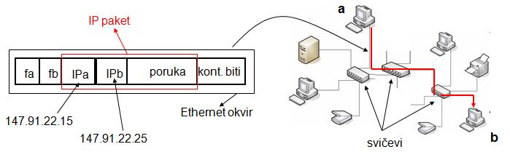

**Kako u jednoj LAN mreži računar a pronalazi fizičku adresu računara b (fb) na osnovu njegove IP adrese (IPb)?**

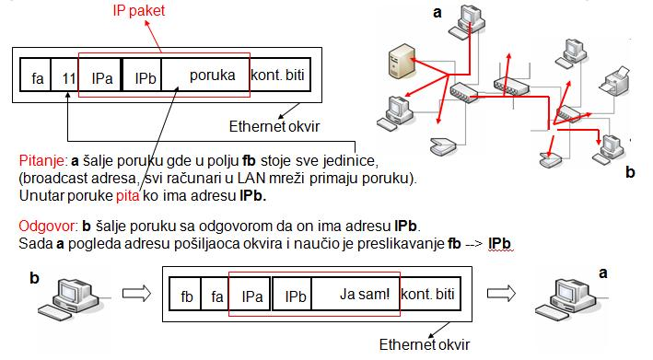

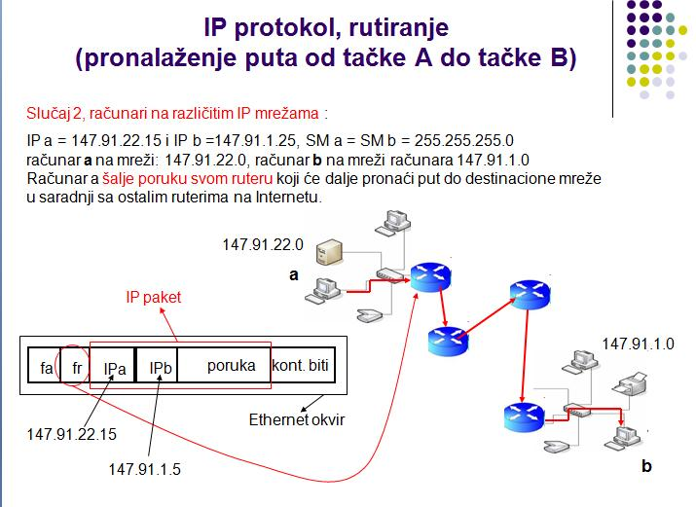

Svi podaci (IP adresa, maska, adresa rutera) postavljaju se u operativnom sistemu

od strane korisnika, administratora ili automatski (DHCP protokol).

\***Automatska dodela IP adresa (DHCP)**

* Kada se upali, računar na kome je aktivirano automatsko dodeljivanje IP adresa pošalje Ethernet okvir sa *broadcast* adresom (svima na mreži) i pita: *Ja imam fizičku adresu MK xyz. Recite mi molim vas koja je moja IP adresa*.
* Odgovori mu DHCP server koji čuva u tabeli vrednosti fizička adresa – IP adresa: *Za tu fizičku adresu MK tvoja IP adresa je ta i ta*.
* DHCP odgovara putem slanja poruke svima, tako da svi na mreži nauče da odgovarajućoj fizičkoj adresi kartice odgovara ta i ta IP adresa (posle ne moraju da pitaju za adrese, što bi opterećivalo mrežu nekorisnim saobraćajem)
* Administrator LAN mreže menjanjem tabele preslikavanja menja IP adrese svojih računara

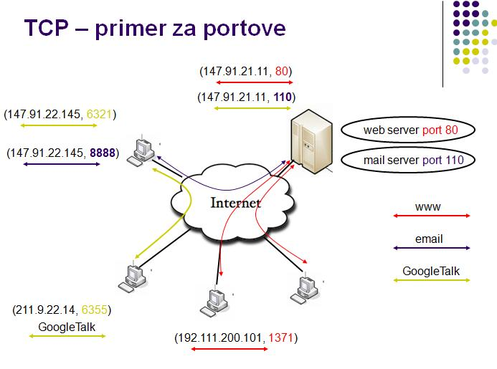

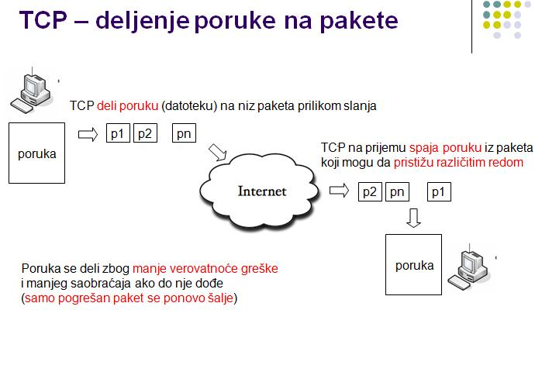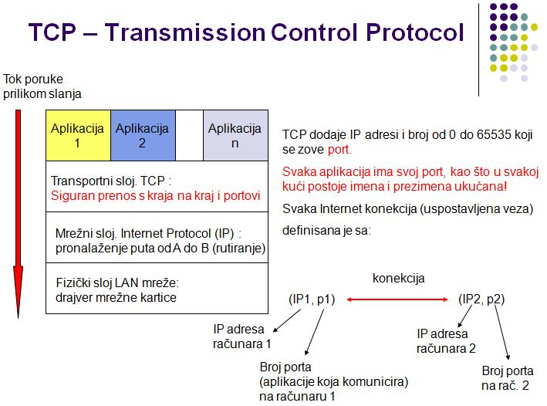

**TCP – retransmisija nakon greške**

TCP garantuje da će poslata poruka stići bez greške!

Ukoliko dođe do greške poruka se ponovo šalje (retransmisija).

KRAJ

**Da sumiramo ko šta radi:**

* Drajver mrežne kartice radi sa fizičkim adresama i zadužen je za prijem/slanje poruke na LAN mreži određene tehnologije (npr. Ethernet 100Mb/s).
* Internet Protocol uz pomoć IP adresa izvora i odredišta pronalazi put između bilo koje dve tačke na Internetu (rutiranje). Realizovan u softveru operativnog sistema i u softveru sistema rutera na Internetu.
* Transmission Control Protocol (TCP) obezbeđuje da poruka sigurno stigne bez greške. TCP uvodi portove koji omogućavaju komunikaciju između procesa na računarima (svaki proces ima svoj port) – dakle na Internetu komuniciraju aplikacije a ne mašine!